数据库课程设计报告
校园二手交易平台数据库设计与实现
从真实校园闲置交易场景出发，完成需求、建模、约束、SQL 与测试闭环

项目 | 内容
课程名称 | 数据库原理与应用
项目主题 | 校园二手交易平台
数据库环境 | MySQL 8.0，InnoDB，utf8mb4
核心规模 | 10 张业务表、2 个视图、5 类关键索引、完整样例数据
提交文件 | 课程设计报告、数据库设计 SQL、ER 模型图
完成日期 | 2026 年 5 月

设计亮点 | 体现位置
现实业务闭环 | 发布、沟通、收藏、下单、支付、线下交接、评价均有对应数据结构。
数据完整性 | 主键、唯一约束、外键、CHECK 约束共同限制重复收藏、自买自卖、重复出售等问题。
可扩展结构 | 商品图片、订单明细、消息、评价独立建表，后续可扩展审核、举报、退款。

目录
1 项目背景与选题说明
2 需求分析与业务规则
3 概念结构设计与 ER 模型
4 逻辑结构、数据字典与索引
5 SQL 实施、样例数据与测试
6 安全约束、现实限制与总结
附录 A 文件说明

摘要
本课程设计围绕校园闲置物品流转需求，设计并实现一个面向学生用户的二手交易平台数据库。系统支持用户认证、商品发布、分类检索、站内沟通、收藏、下单、支付、交易完成和评价反馈等功能。数据库设计强调现实可用性：同一商品不能重复出售，同一用户不能重复收藏同一商品，用户不能购买自己发布的商品，评价必须依附于已存在订单。
设计成果包括 10 张业务表、2 个业务视图、关键索引、样例数据和典型查询。整体结构遵循第三范式思想，同时保留商品多图、订单明细、消息沟通和评价记录等扩展点，能够支撑后续应用系统开发。
关键词：校园二手交易；数据库设计；ER 模型；MySQL；订单管理

1 项目背景与选题说明
高校学生在换季、毕业、课程结束和宿舍整理时，会产生大量教材、资料、电子配件、生活用品等闲置物品。传统转让主要依赖微信群、朋友圈或线下口口相传，信息分散、状态不透明、交易记录难追踪，也缺少评价约束。
本项目选择“校园二手交易平台”作为数据库课程设计题目，原因是业务边界清晰、数据实体丰富、现实场景强，能够完整体现需求分析、概念建模、逻辑设计、物理设计、完整性约束和查询测试等课程目标。

2 需求分析与业务规则

2.1 用户角色
角色 | 主要职责
普通学生用户 | 注册登录、维护个人信息、浏览搜索、收藏商品、发送消息、下单购买、支付和评价。
卖家 | 发布闲置商品、维护商品状态、确认交易地点、查看出售订单。
买家 | 筛选商品、与卖家沟通、创建订单、支付并在交易完成后评价。
管理员（扩展） | 可扩展商品审核、举报处理、用户冻结、违规记录等后台功能。

2.2 功能需求
模块 | 现实需求说明
用户管理 | 记录学号、手机号、校区、宿舍区域和信用分，支撑校内身份识别。
商品发布 | 卖家填写分类、标题、描述、价格、成色、交易地点并上传多张图片。
检索收藏 | 买家按关键词、分类、状态浏览商品，并收藏感兴趣商品。
站内消息 | 买卖双方围绕具体商品沟通，系统记录发送人、接收人和已读状态。
订单支付 | 买家下单后形成订单和订单明细，支付表记录方式、金额、状态和流水号。
交易评价 | 订单完成后买卖双方互评，评价内容沉淀为信用参考。

2.3 核心业务规则
编号 | 规则 | 数据库体现
BR-01 | 学号、手机号不能重复。 | users 表 UNIQUE 约束。
BR-02 | 用户不能购买自己发布的商品。 | orders 表 CHECK(buyer_id <> seller_id)。
BR-03 | 同一商品不能重复出售。 | order_items.product_id 唯一约束。
BR-04 | 同一用户不能重复收藏同一商品。 | favorites(user_id, product_id) 唯一约束。
BR-05 | 订单完成后才有评价基础。 | reviews 通过 order_id 关联 orders。
BR-06 | 消息发送人与接收人不能相同。 | messages 表 CHECK(sender_id <> receiver_id)。

3 概念结构设计与 ER 模型
系统抽象出用户、商品分类、商品、商品图片、收藏、订单、订单明细、支付、评价和消息 10 个实体。用户与商品之间有发布关系；用户与订单之间有买家和卖家双重关系；订单与支付是一对一关系；订单与订单明细是一对多关系；商品与图片是一对多关系。
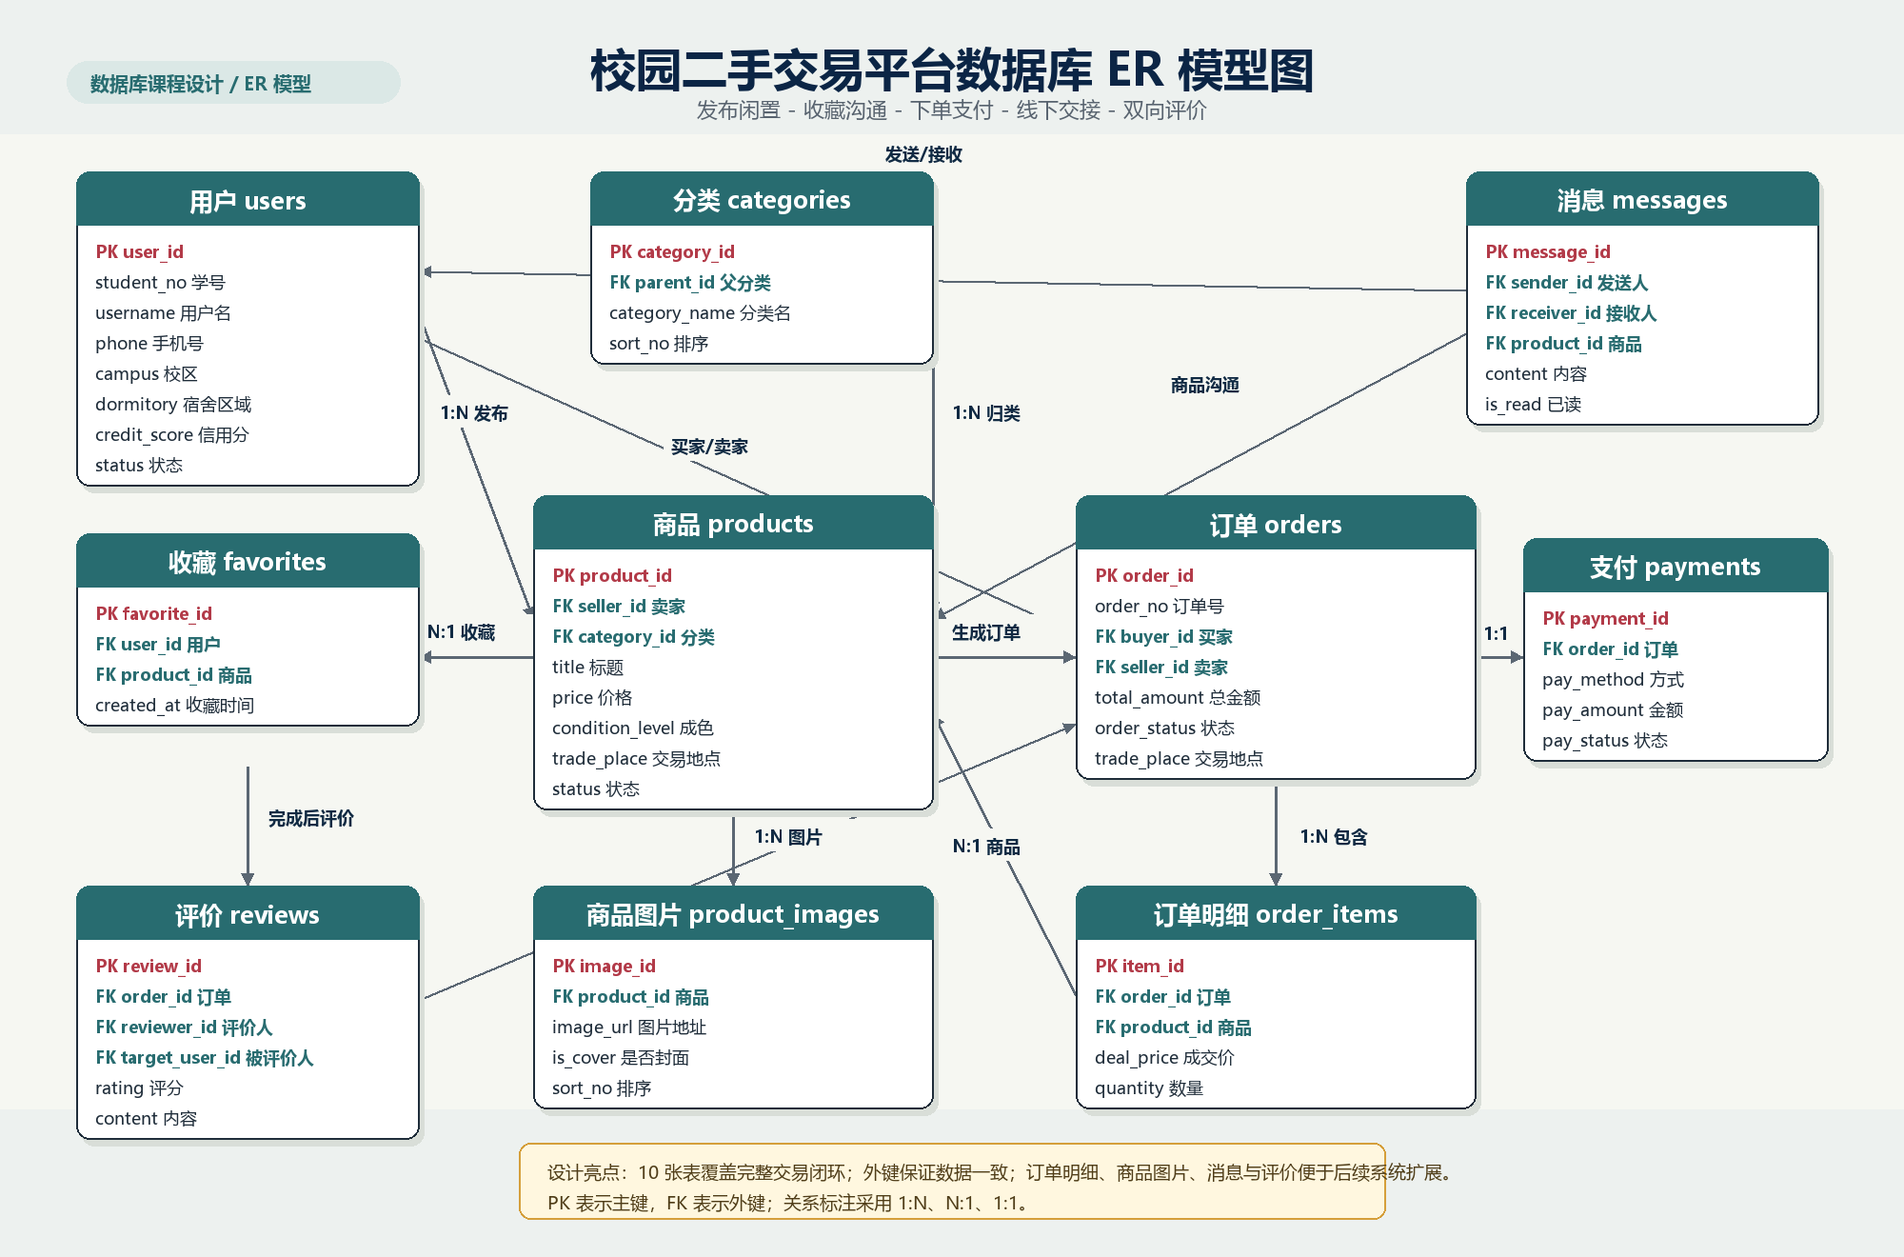
图 1 校园二手交易平台 ER 模型图

4 逻辑结构、数据字典与索引
表名 | 中文名 | 作用
users | 用户表 | 保存学生身份、联系方式、信用分和账号状态。
categories | 分类表 | 维护商品分类和父子分类。
products | 商品表 | 保存商品标题、描述、价格、成色、地点和状态。
product_images | 商品图片表 | 支持每个商品上传多张图片并标记封面。
favorites | 收藏表 | 记录用户对商品的收藏关系。
orders | 订单表 | 记录买卖双方、订单号、金额、状态和交易地点。
order_items | 订单明细表 | 保存订单内商品和成交价快照。
payments | 支付表 | 记录支付方式、支付金额、支付状态和流水号。
reviews | 评价表 | 保存买卖双方基于订单的评价。
messages | 消息表 | 记录围绕商品的站内沟通。

4.1 关键数据字典
对象 | 关键字段 | 设计说明
users | student_no, phone, credit_score, status | 学号和手机号唯一；信用分限定 0-100；账号可冻结或标记毕业。
products | seller_id, category_id, price, condition_level, status | 商品必须有卖家和分类；价格非负；状态区分在售、预订、已售和下架。
orders | order_no, buyer_id, seller_id, total_amount, order_status | 订单号唯一；买卖双方不能相同；订单状态覆盖待支付、已支付、完成、取消和退款。
payments | order_id, pay_method, pay_amount, pay_status | 一个订单一条支付记录；只保存流水与状态，不保存敏感支付凭证。
reviews | order_id, reviewer_id, target_user_id, rating | 评价依附订单；评分限定 1-5；评价人不能评价自己。
messages | sender_id, receiver_id, product_id, content, is_read | 支持围绕商品沟通，接收方可统计未读消息。

4.2 索引设计
索引 | 字段 | 用途
idx_products_category_status | products(category_id, status) | 分类页和首页在售商品筛选。
idx_products_seller_status | products(seller_id, status) | 卖家后台商品管理。
idx_orders_buyer_status | orders(buyer_id, order_status, created_at) | 买家订单列表。
idx_orders_seller_status | orders(seller_id, order_status, created_at) | 卖家出售订单列表。
idx_messages_receiver_read | messages(receiver_id, is_read, created_at) | 未读消息统计和消息中心。

5 SQL 实施、样例数据与测试
随报告提供的 SQL 文件为“校园二手交易平台数据库设计.sql”，内容包括建库、建表、约束、索引、样例数据、视图和典型查询。数据库使用 MySQL 8.0、InnoDB 引擎和 utf8mb4 字符集。
测试编号 | 测试内容 | 预期结果
T-01 | 插入重复学号用户 | 违反唯一约束，插入失败。
T-02 | 买家与卖家为同一用户 | 违反 CHECK 约束，订单创建失败。
T-03 | 重复收藏同一商品 | 违反 favorites 唯一约束，插入失败。
T-04 | 按关键词查询在售教材 | 视图 v_on_sale_products 返回匹配商品。
T-05 | 统计未读消息 | 按用户返回 unread_count。
T-06 | 订单完成后互评 | reviews 表保存双方评分与文字评价。

6 安全约束、现实限制与总结
账号安全方面，password_hash 字段只保存密码摘要，不保存明文密码。真实系统应使用 bcrypt 或 argon2 等算法加盐处理。支付安全方面，本设计只保存支付方式、金额、状态和第三方流水号，不保存银行卡号、支付密码等敏感信息。
交易一致性方面，真实系统中订单创建、支付成功、商品状态更新应放在事务中处理，避免支付成功但订单未更新或商品被重复售卖。本课程设计在数据库层通过外键、唯一约束和检查约束降低数据异常风险。
本设计共完成 10 张业务表、2 个视图、关键索引、样例数据和典型查询，能够满足课程设计对“面向应用、明确业务功能、至少五张业务数据表、形成完整开发报告”的要求。

附录 A 文件说明
文件名 | 用途
校园二手交易平台数据库课程设计报告.docx | 完整课程设计报告，可提交或继续填写姓名、班级、学号。
校园二手交易平台数据库设计.sql | MySQL 8.0 建库、建表、约束、索引、样例数据、视图和查询。
校园二手交易平台ER模型图.png | 美化后的 ER 模型图，可单独提交或插入 PPT。

